第五章 成都市武侯区地铁物流配送转运点布局优化研究

5.1 案例区域与数据来源
成都市武侯区位于成都市中心城区南部，是人口、商业、办公、居住和交通功能高度复合的核心城区之一。本章以武侯区为案例区域，围绕“备选地铁物流配送转运点识别—地铁物流配送转运点布局优化—结果分析与敏感性检验”的逻辑展开，检验本文所构建模型与算法在中心城区地铁物流场景中的适用性。
本章地铁站点基础数据采集时间为 2024 年 10 月，数据内容包括武侯区范围内 51 个地铁站点的站点名称、所属线路、经纬度、换乘属性、线路数量和地址信息。研究区域共涉及地铁 1 号线、3 号线、5 号线、7 号线、8 号线、9 号线、10 号线、17 号线和 18 号线等 9 条线路，其中换乘站 15 个，非换乘站 36 个。顺丰末端服务网点、人口栅格、地铁站点与线路数据分别用于刻画需求点、潜在需求强度和网络可达性；行政边界主要用于界定案例研究对象和图件表达范围。
货源点方面，本文设置 2 个顺丰物流园区货源点，分别为顺丰丰泰产业园（接入双流西站）和顺丰丰泰产业园成都天府（接入天府机场北站）；基准情景采用 8:2 货源比例，即 S1/L1 承担 80%、S2/L2 承担 20% 的上游货源。敏感性分析中的 5:5、6:4、7:3、8:2 和 9:1 均表示两个货源点之间的货源分摊比例。
表 5-1 武侯区地铁网络基础统计
项目 | 统计结果
地铁站点数量 | 51 个
涉及线路数量 | 9 条
换乘站数量 | 15 个
非换乘站数量 | 36 个
单线站数量 | 36 个
双线站数量 | 12 个
三线站数量 | 3 个
数据采集时间 | 2024 年 10 月

图 5-1 武侯区地铁站点与线路空间分布图
由图 5-1 可见，武侯区地铁站点在空间上呈现中心城区高密度集聚、南部商务与产业片区延伸、西部及西南片区多线路衔接的特征。多线路交汇站点具有较强的干线运输组织能力，居住、商业和产业功能集聚区附近站点则具有较高的末端需求承接潜力。

图 5-2 武侯区人口密度空间分布图
为刻画案例区域内潜在生活性物流需求，本文引入人口密度空间数据。由图 5-2 可见，武侯区人口密度在空间上呈现明显不均衡特征，人口高密度区域主要集中于北部、东北部和中东部建成区。这些区域居住功能、商业服务和公共服务设施相对密集，具有较强的快递收派和即时配送需求基础。
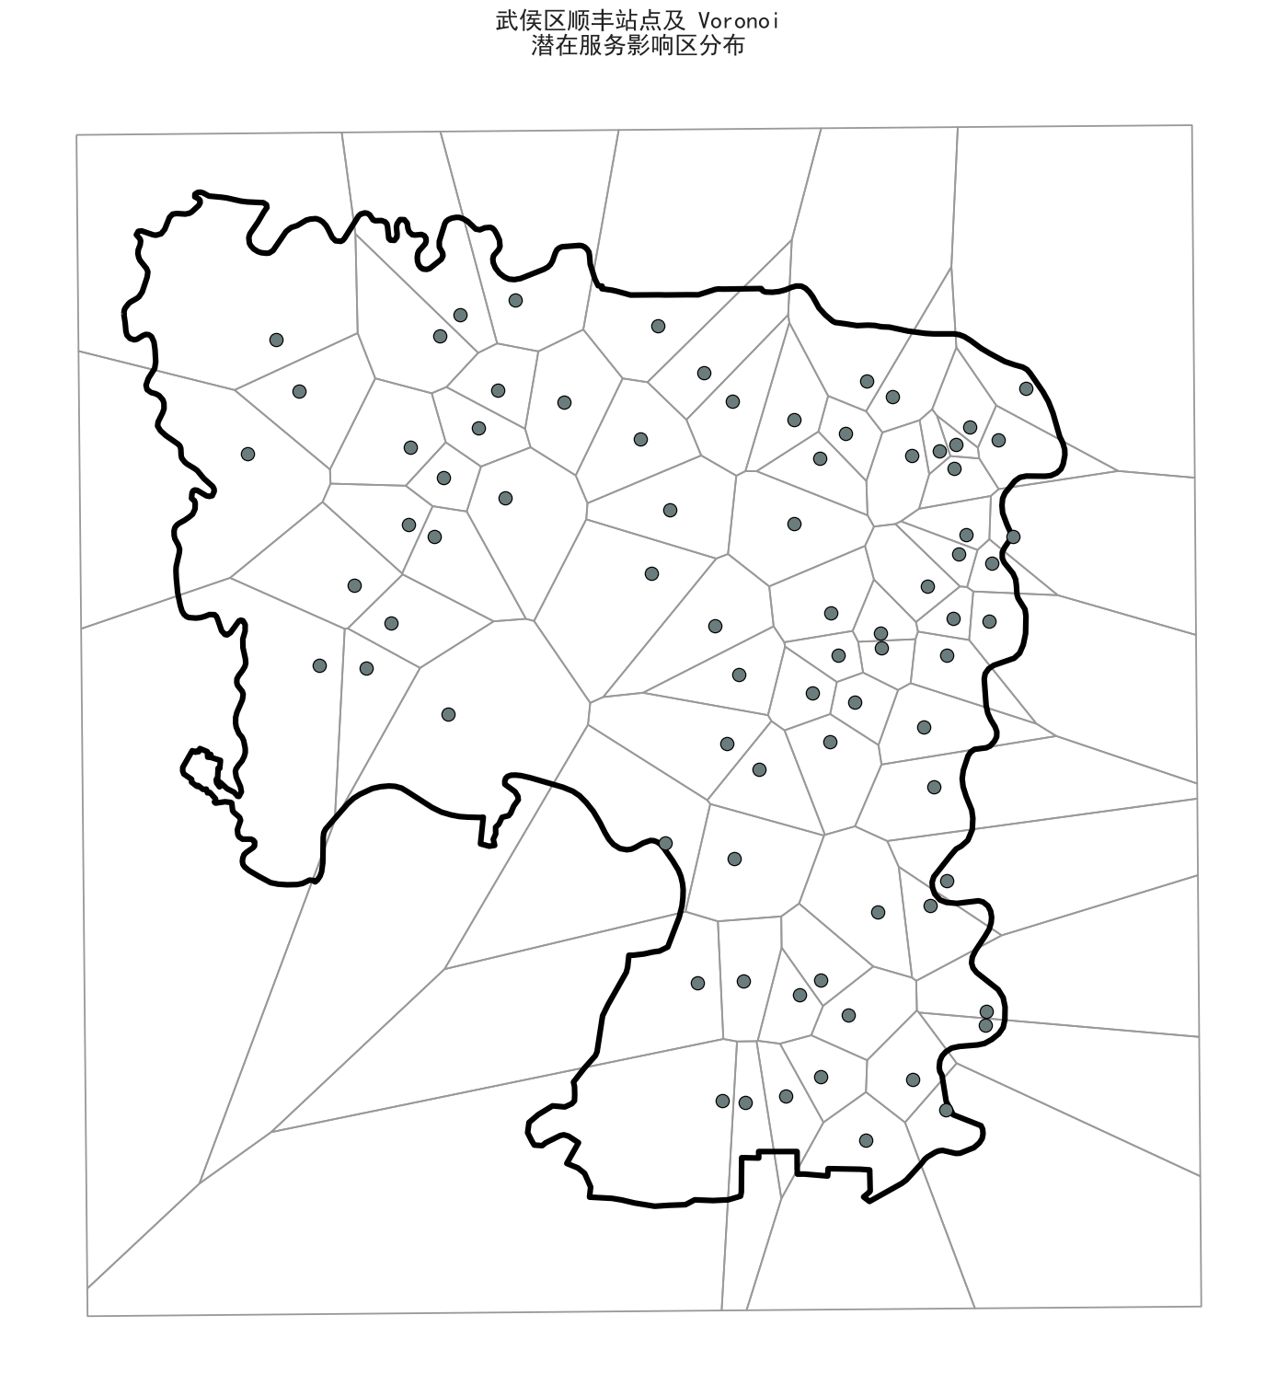
图 5-3 武侯区顺丰站点及潜在服务影响区分布图
末端快递服务网点的空间分布是刻画城市物流需求组织格局的重要依据。本文以武侯区 78 个顺丰末端服务网点作为末端需求点，并基于站点空间位置构建 Voronoi 潜在服务影响区，用于近似表征各末端需求点的相对服务范围。需要说明的是，Voronoi 潜在服务影响区是缺乏企业真实派送边界条件下的空间近似，不等同于顺丰网点的实际运营服务边界。图 5-3 表明，中心城区及东部片区顺丰站点分布较为密集，Voronoi 单元面积较小；西部、西南部及边缘区域站点分布相对稀疏，服务影响区面积较大。

5.2 第一阶段：备选地铁物流配送转运点识别

5.2.1 指标体系与数据处理
第一阶段的目标是在武侯区全部地铁站点中识别具有物流转运潜力的备选站点。本文沿用第三章构建的网络结构与需求潜力协同评价框架，从地铁网络拓扑中心性和站域需求潜力两个维度对武侯区 51 个地铁站点进行综合评价。网络结构维度包括度中心性、介数中心性、接近中心性和特征向量中心性；需求潜力维度包括人口密度、住宅数量、城市零售集群数量和功能结构混合度。
表 5-2 评价指标描述性统计结果
指标 | 最小值 | 最大值 | 均值 | 标准差
度中心性 | 0.0200 | 0.1200 | 0.0471 | 0.0243
介数中心性 | 0.0000 | 0.3037 | 0.0825 | 0.0810
接近中心性 | 0.0834 | 0.1974 | 0.1451 | 0.0261
特征向量中心性 | 0.0000 | 0.6122 | 0.0554 | 0.1299
人口密度 | 4515.4700 | 45683.7000 | 16960.5539 | 7964.7816
住宅数目 | 3.0000 | 300.0000 | 95.2745 | 82.9431
城市零售集群数目 | 0.0000 | 8.0000 | 2.4314 | 1.6764
香农熵 | 0.6560 | 0.9633 | 0.8397 | 0.0695

5.2.2 CRITIC 权重计算结果
在指标标准化基础上，本文采用改进 CRITIC 方法确定各评价指标权重。该方法同时考虑指标对比强度和指标间冲突性，能够较好反映指标本身所包含的信息量，并降低完全依赖主观经验确定权重所带来的不确定性。
表 5-3 地铁物流配送转运点综合评价指标权重
指标 | 权重 | 权重占比
度中心性 | 0.1251 | 12.51%
介数中心性 | 0.1320 | 13.20%
接近中心性 | 0.1191 | 11.91%
特征向量中心性 | 0.1157 | 11.57%
人口密度 | 0.1106 | 11.06%
住宅数目 | 0.1428 | 14.28%
城市零售集群数目 | 0.1304 | 13.04%
香农熵 | 0.1244 | 12.44%
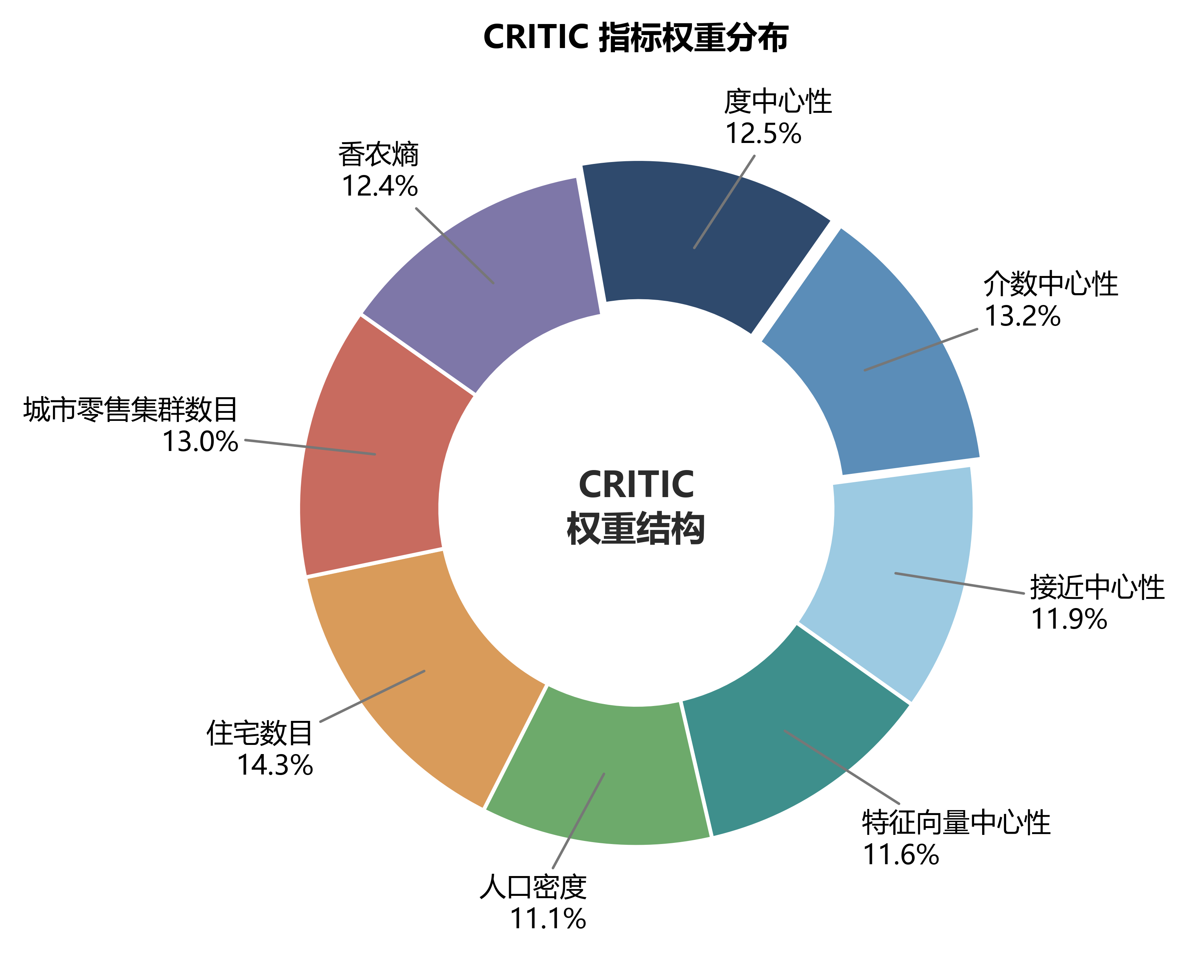
图 5-4 CRITIC 指标权重分布图
由表 5-3 和图 5-4 可知，8 个指标权重整体较为均衡，说明地铁物流配送转运点识别需要综合考虑网络结构和站域需求潜力。其中，住宅数量权重最高，为 0.1428；介数中心性和城市零售集群数量权重分别为 0.1320 和 0.1304，表明站点网络桥接作用和商业消费设施集聚程度同样是影响转运点适宜性的重要因素。

5.2.3 TOPSIS 综合评价与排序结果
在确定指标权重后，本文采用 TOPSIS 方法计算各站点的综合贴近度。综合贴近度越高，说明该站点在网络结构和需求潜力两方面越接近理想状态，越适合作为布局优化模型的候选站点。
表 5-4 武侯区 51 个地铁站点综合贴近度排序结果
排名 | 站点 | 综合贴近度 | 排名 | 站点 | 综合贴近度 | 排名 | 站点 | 综合贴近度
1 | 高朋大道 | 0.5700 | 18 | 川大望江校区 | 0.2835 | 35 | 锦城广场 | 0.2115
2 | 九兴大道 | 0.5393 | 19 | 华西坝 | 0.2823 | 36 | 石羊立交 | 0.2111
3 | 火车南站 | 0.4837 | 20 | 锦城大道 | 0.2811 | 37 | 三元 | 0.2085
4 | 神仙树 | 0.4761 | 21 | 武青南路 | 0.2770 | 38 | 龙爪堰 | 0.2071
5 | 高升桥 | 0.4542 | 22 | 世纪城 | 0.2746 | 39 | 锦城湖 | 0.1718
6 | 省体育馆 | 0.4440 | 23 | 簇锦 | 0.2616 | 40 | 心岛 | 0.1714
7 | 孵化园 | 0.4141 | 24 | 交子大道 | 0.2586 | 41 | 锦城广场东 | 0.1644
8 | 倪家桥 | 0.4058 | 25 | 高新 | 0.2583 | 42 | 机投桥 | 0.1614
9 | 太平园 | 0.4003 | 26 | 磨子桥 | 0.2508 | 43 | 双凤桥 | 0.1537
10 | 衣冠庙 | 0.3864 | 27 | 市一医院 | 0.2505 | 44 | 天府三街 | 0.1472
11 | 红牌楼 | 0.3425 | 28 | 华兴 | 0.2468 | 45 | 三瓦窑 | 0.1455
12 | 新南门 | 0.3366 | 29 | 殷家林 | 0.2464 | 46 | 庆安 | 0.1452
13 | 芳草街 | 0.3334 | 30 | 武侯大道 | 0.2417 | 47 | 太平寺 | 0.1390
14 | 科园 | 0.3178 | 31 | 武侯立交 | 0.2414 | 48 | 石羊 | 0.1223
15 | 桐梓林 | 0.3113 | 32 | 大源 | 0.2401 | 49 | 天府五街 | 0.1157
16 | 永丰 | 0.3058 | 33 | 川藏立交 | 0.2179 | 50 | 白佛桥 | 0.0755
17 | 金融城 | 0.2980 | 34 | 簇桥 | 0.2177 | 51 | 金花 | 0.0471
由表 5-4 可知，武侯区地铁站点综合贴近度呈现明显梯度分布。高朋大道、九兴大道、火车南站、神仙树、高升桥、省体育馆、孵化园、倪家桥、太平园和衣冠庙等站点位居前列，说明这些站点或具有较强的线路组织能力，或靠近人口、居住和商业活动较为集聚的区域，具备较高的地铁物流转运潜力。

5.2.4 备选转运点筛选与参数设定
为在保证候选点质量的同时控制第二阶段优化模型规模，本文按综合贴近度由高到低选取排名前 17 位的站点作为备选地铁物流配送转运点集合。候选集合包括 3 个枢纽站、6 个换乘站和 8 个小型站，并根据站点类型设置处理能力和固定启用成本。 因此，第四章模型中的候选转运点集合 K 即由本节排名前 17 位且满足基础作业条件的站点构成。
表 5-5 备选地铁物流配送转运点类型与参数设定
排名 | 站点名称 | 综合贴近度 | 类型 | 处理能力（件/日） | 固定启用成本（元/日）
1 | 高朋大道 | 0.5700 | TR | 7000 | 12000
2 | 九兴大道 | 0.5393 | TR | 7000 | 12000
3 | 火车南站 | 0.4837 | HB | 10000 | 16000
4 | 神仙树 | 0.4761 | TR | 7000 | 12000
5 | 高升桥 | 0.4542 | TR | 7000 | 12000
6 | 省体育馆 | 0.4440 | TR | 7000 | 12000
7 | 孵化园 | 0.4141 | HB | 10000 | 16000
8 | 倪家桥 | 0.4058 | TR | 7000 | 12000
9 | 太平园 | 0.4003 | HB | 10000 | 16000
10 | 衣冠庙 | 0.3864 | SL | 5000 | 8000
11 | 红牌楼 | 0.3425 | SL | 5000 | 8000
12 | 新南门 | 0.3366 | SL | 5000 | 8000
13 | 芳草街 | 0.3334 | SL | 5000 | 8000
14 | 科园 | 0.3178 | SL | 5000 | 8000
15 | 桐梓林 | 0.3113 | SL | 5000 | 8000
16 | 永丰 | 0.3058 | SL | 5000 | 8000
17 | 金融城 | 0.2980 | SL | 5000 | 8000

图 5-5 备选地铁物流配送转运点空间分布图
从空间分布看，备选转运点主要分布于武侯区中心城区换乘节点、南部商务和产业功能片区以及西南部对外衔接节点。该候选集合兼顾了网络组织效率、站域需求潜力和空间覆盖能力，为第二阶段布局优化提供了可行决策空间。

5.3 第二阶段：地铁物流配送转运点布局优化

5.3.1 末端需求点与需求量测算
本章将武侯区内顺丰末端服务网点作为第二阶段选址—分配模型的需求点。基于高德地图 POI 数据清洗结果，共整理得到 78 个有效顺丰末端服务网点，字段包括站点名称、地址、经纬度、类型、评分和数据来源等信息。为刻画各末端需求点的潜在服务范围，本文以顺丰站点空间位置为生成点构建 Voronoi 潜在服务影响区，并将其作为需求量空间分配的可复现近似。
在此基础上，叠加人口栅格数据统计各 Voronoi 潜在服务影响区内的人口规模，并将栅格估算服务人口作为需求权重，对基准情景下的顺丰日均配送总需求量进行比例分配。该方法的基本假设是：在缺少站点真实收派件量数据的情况下，末端快递需求与潜在服务人口规模近似成正比。人口规模越大，居民日常消费、快递收派和即时配送活动越频繁，对应末端需求点的潜在需求量也越高。
需求分配公式为：D_j = D × P_j / ΣP_j。其中，D_j 为第 j 个末端需求点的日均需求量，D 为基准情景顺丰日均配送总需求量，P_j 为第 j 个 Voronoi 潜在服务影响区内的栅格估算服务人口，ΣP_j 表示全部末端需求点潜在服务人口之和。
表 5-6 顺丰末端需求量描述性统计
项目 | 数值
需求点数量 | 78
基准情景总需求量 | 66970.02 件/日
平均需求量 | 858.59 件/日
最小需求量 | 116.35 件/日
最大需求量 | 3124.49 件/日
标准差 | 538.72 件/日
栅格估算服务人口总量 | 约 190.28 万人
潜在服务影响区平均面积 | 3.7131 km²
表 5-7 高需求顺丰末端站点
排名 | 站点名称 | 服务人口规模 | 需求量（件/日）
1 | 顺丰速运(簇锦家园店) | 88776.24 | 3124.49
2 | 顺丰速运(金花店) | 72895.22 | 2565.56
3 | 顺丰速运(机投镇店) | 61744.64 | 2173.11
4 | 顺丰速运(芳草街店) | 58634.73 | 2063.66
5 | 顺丰速运(武青西四路店) | 46697.00 | 1643.51
6 | 顺丰速运(双丰西路店) | 43996.82 | 1548.47
7 | 顺丰速运(长益路店) | 42949.43 | 1511.61
8 | 顺丰速运(永盛路店) | 40158.31 | 1413.38
9 | 顺丰速运(天街枫香庭店) | 37965.93 | 1336.22
10 | 顺丰速运(纳米爱邸店) | 37623.37 | 1324.16
根据需求测算结果，基准情景下顺丰日均配送总需求量为 66,970.02 件/日，78 个末端需求点的平均需求量为 858.59 件/日，最小值为 116.35 件/日，最大值为 3,124.49 件/日，标准差为 538.72 件/日，说明末端配送需求在空间上具有较明显的不均衡性。人口栅格叠加得到的潜在服务人口约为 190.28 万人，该数值用于需求权重分配，不作为武侯区常住人口统计值解释。高需求站点主要分布于簇桥、金花、机投桥、芳草街和红牌楼等片区，反映出上述区域较强的末端物流需求强度。

5.3.2 模型输入与优化思路
运行设置：种群规模 100，最大迭代次数 300，每组情景独立运行 10 次。
HV 参考点：归一化二维最小化目标空间 (1.1,1.1)。
奖励归一化与裁剪：各变化量基于扰动前后合并目标空间归一化，奖励值裁剪至 [-5,5]。
奖励权重：w1=8.0，w2=1.8，w3=0.8，w4=0.8，w5=1.2，w6=1.1，w7=1.1，w8=2.5。
表 5-X QVNS-NSGA-II 主要算法参数设置
第二阶段模型以本章第一阶段筛选得到的 17 个候选转运点、78 个末端需求点、物流园区货源点、地铁线网距离、道路接驳距离、站点处理能力及成本参数为输入，构建综合成本最小化与地铁服务比例最大化的双目标选址—分配模型。其中，综合成本包括站点固定启用成本、接入运输成本、地铁运输成本、进出站作业成本、末端接驳成本以及平峰期货运班次组织成本。算法求解采用 QVNS-NSGA-II，并在消融实验中与 NSGA-II、Q-learning-only 和 VNS-only 在相同算例、目标函数、约束处理口径、种群规模 100 和最大迭代次数 300 下进行比较。 为保证算法结果可复现，本文进一步统一给出 QVNS-NSGA-II 的主要参数设置：种群规模为 100，最大迭代次数为 300，每组情景独立运行 10 次；Q-learning 奖励函数中的各变化量均基于扰动前后合并目标空间进行归一化处理，HV 指标采用归一化二维最小化目标空间计算，参考点设为 (1.1,1.1)。基准实验中 w_1 至 w_8 分别取 8.0、1.8、0.8、0.8、1.2、1.1、1.1 和 2.5，奖励值裁剪至 [-5,5]，以避免单次异常扰动对 Q 表更新造成过大影响。

5.3.3 Pareto 结果与代表性方案分析
在 QVNS-NSGA-II 参数设置下，算法在武侯区算例中形成了一组成本与地铁服务比例相互权衡的 Pareto 解。图 5-6 汇总展示 10 次独立运行得到的全部 Pareto 记录点，并按照“综合成本最小化、地铁服务比例最大化”的双目标方向识别全局非支配边界：若存在另一解成本不高且服务比例不低，并至少一项目标更优，则该解被判定为被支配点；仅位于外部边界且不被其他解支配的点用于连接形成真正的 Pareto 前沿。为保证代表性方案、全公路基准对比和敏感性分析之间的数据一致性，本文在种群规模 100、最大迭代次数 300、10 次独立运行的统一参数设置下，选取 HV 最大的基准代表运行作为表 5-8 至表 5-11 的结果口径。总体上，随着地铁服务比例提升，综合成本呈上升趋势，但前沿并非线性变化，说明不同启用站点组合与货流分配结构下仍存在若干局部高性价比解。 对每次运行得到的可行非支配解，本文以综合成本最小化和地铁服务比例最大化为评价指标，采用极差标准化构造正理想解与负理想解。其中综合成本为成本型指标，地铁服务比例为效益型指标，贴近度最大的方案作为该运行下的 TOPSIS 折中方案。
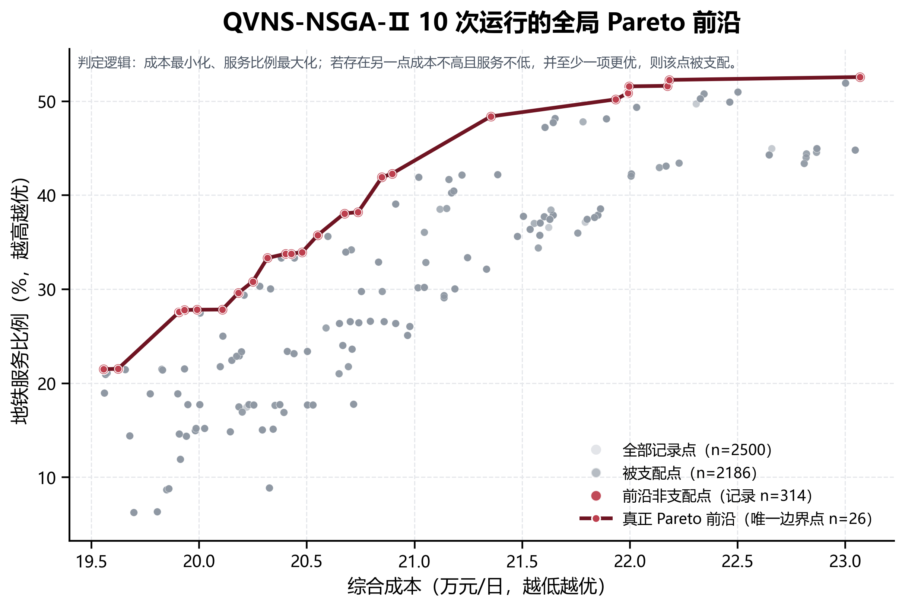
图 5-6 QVNS-NSGA-II 10 次运行的全局 Pareto 前沿
表 5-8 代表性方案对比
方案 | 启用转运点数 | 综合成本（元/日） | 地铁服务需求量（件/日） | 地铁服务比例（%） | 4 km 服务半径覆盖比例（%） | 服务圈内需求满足率（%） | 平均末端接驳距离（km）
最低成本方案 | 2 | 197,270.08 | 13,991.37 | 20.89 | 41.56 | 50.27 | 2.53
TOPSIS折中方案 | 4 | 207,005.43 | 28,387.88 | 42.39 | 54.52 | 77.75 | 2.65
高服务比例方案 | 6 | 221,809.62 | 37,948.64 | 56.67 | 65.88 | 86.01 | 2.55
表 5-8 表明，随着启用转运点数量由 2 个增加至 6 个，地铁服务比例由 20.89% 提升至 56.67%，但综合成本也由 197,270.08 元/日增加至 221,809.62 元/日，呈现明显的成本—服务权衡关系。该现象主要源于新增转运点虽然扩大了地铁联运可服务范围，但同时带来了固定启用成本、进出站作业成本和班次组织成本的增加。因此，实际规划中不宜单纯追求启用站点数量最大化，而应优先选择成本增幅较小、服务提升较明显的 TOPSIS 折中方案。该方案启用 4 个转运点，实现 42.39% 的地铁服务比例、54.52% 的 4 km 服务半径覆盖比例和 77.75% 的服务圈内需求满足率，更接近兼顾财政约束、空间覆盖和组织可行性的规划目标。

图 5-7 折中方案的转运点空间布局
表 5-9 折中方案启用转运点负载结果
启用转运点 | 站点类型 | 分配量（件/日） | 容量（件/日） | 最低负载量（件/日） | 负载率（%）
火车南站 | 枢纽站 | 8,422.60 | 10,000 | 1,500 | 84.23%
高升桥 | 换乘站 | 5,885.92 | 7,000 | 1,050 | 84.08%
省体育馆 | 换乘站 | 5,780.39 | 7,000 | 1,050 | 82.58%
太平园 | 枢纽站 | 8,298.97 | 10,000 | 1,500 | 82.99%
TOPSIS 折中方案启用火车南站、高升桥、省体育馆和太平园四个转运点，负载率分别为 84.23%、84.08%、82.58% 和 82.99%，均位于模型设定的最大负载率约束以内。四个站点分别承担南部枢纽衔接、中心城区换乘组织和西南片区覆盖功能，形成了较均衡的容量利用结构。该结果表明，候选点识别阶段强调的网络桥接性与站域需求潜力能够在布局优化中转化为具有可操作性的启用站点组合。
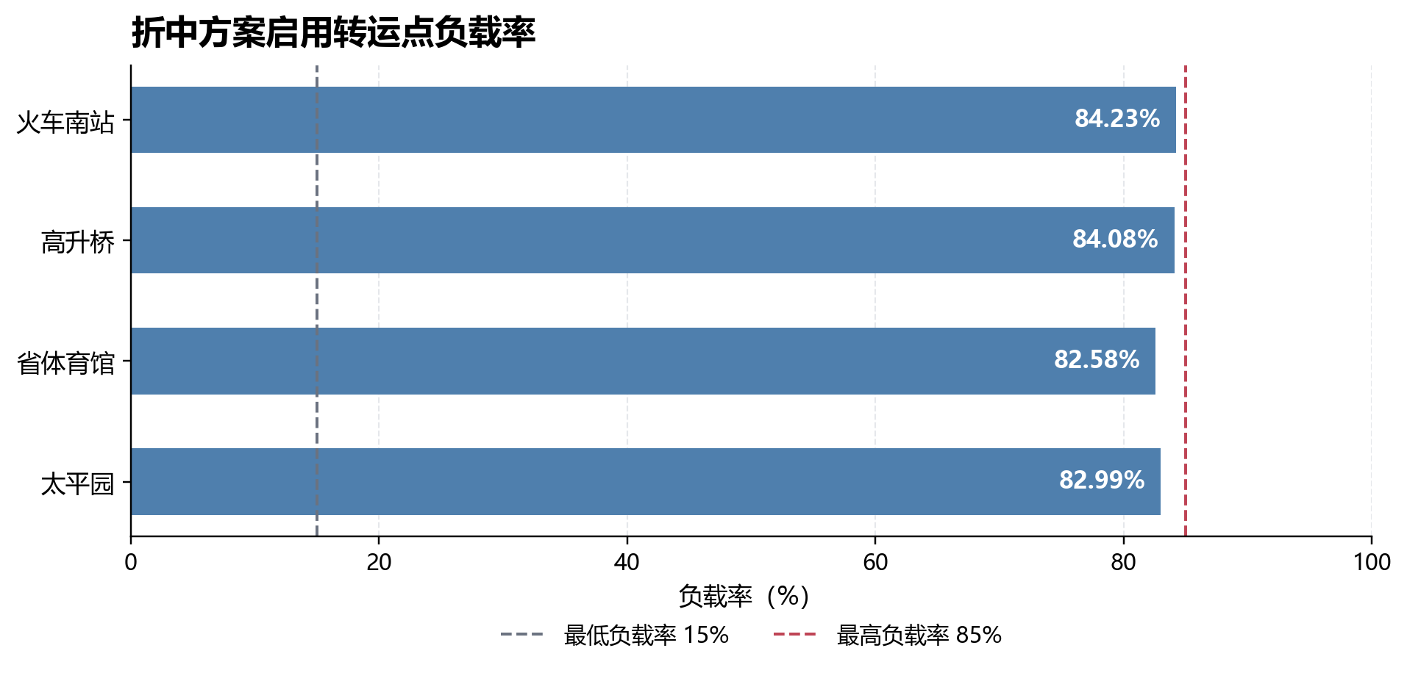
图 5-8 折中方案启用转运点负载率

5.3.4 搜索行为与机制诊断
从迭代过程看，算法在初始阶段即可形成可行解，最佳地铁服务比例由第 1 代的 18.28% 提升至第 2 代的 20.33%，并在第 3 代达到 46.76%。随后，外部档案规模逐步扩大，最低成本降至 197,270.08 元/日，最高服务比例达到 56.67%。这一过程说明，算法在快速获得可行解后仍能够围绕低成本端和高服务端继续拓展 Pareto 前沿，而不是停留在早期可行解附近。

图 5-9 QVNS-NSGA-II 的收敛过程
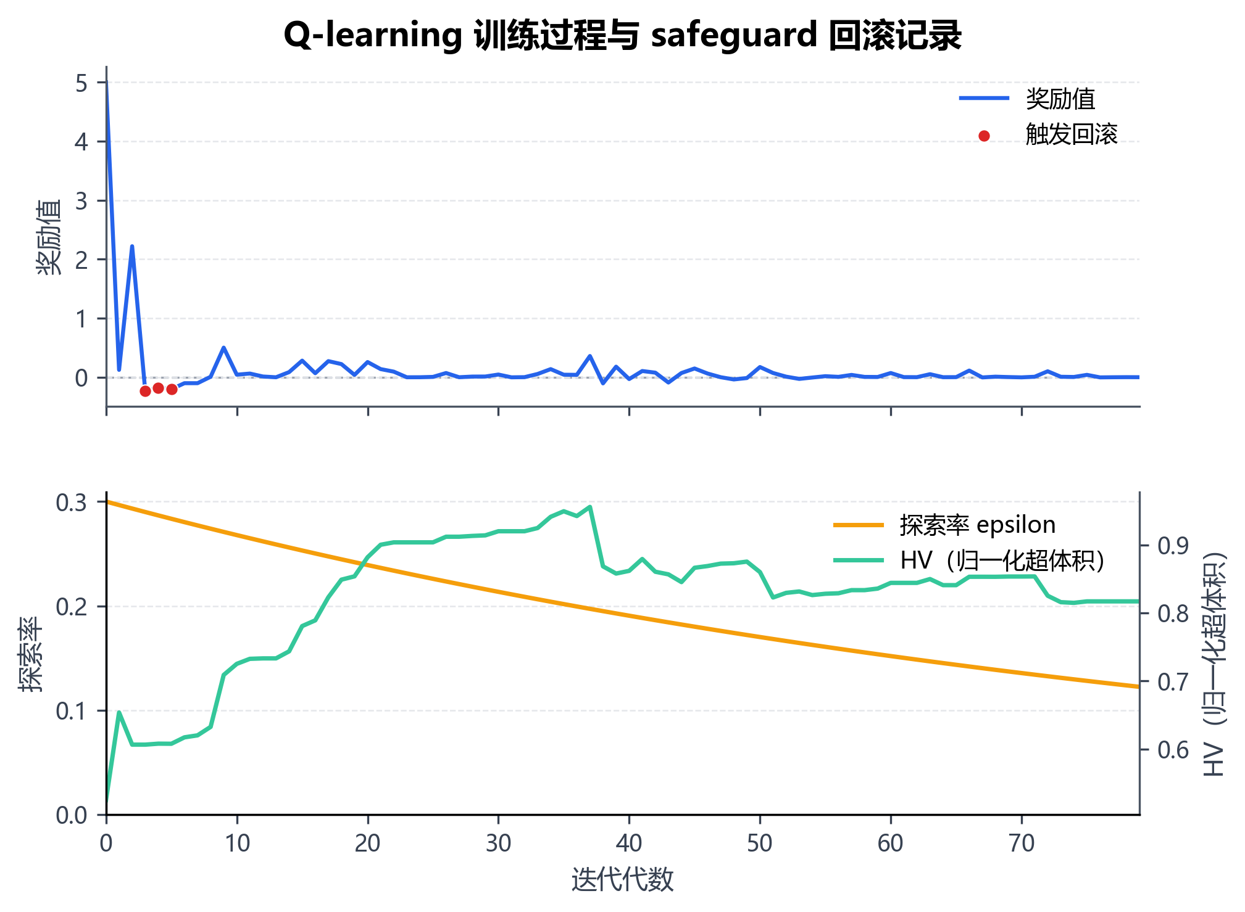
图 5-10 Q-learning 训练过程与 安全回滚机制 回滚记录
表 5-10 Q-learning 动作触发频次
动作 | 触发次数
standard-baseline | 59
standard-diversify | 12
standard-conservative | 7
cost-oriented | 1
service-ratio-oriented | 1
结合图 5-10 和表 5-10 可见，Q-learning 模块的作用主要体现在搜索节奏调节与异常退化控制上。standard-baseline、standard-diversify 和 standard-conservative 分别触发 59、12 和 7 次，而 cost-oriented 与 service-ratio-oriented 动作各触发 1 次。该结果说明，在当前算例中 Q-learning 更主要承担稳定搜索强度和关键阶段动作修正的作用，并不意味着所有动作方向均已被充分探索。

5.4 结果分析与实际应用讨论

5.4.1 地铁联运与全公路基准对比
为进一步说明地铁联运方案的应用价值，本文将 Pareto 解中的代表性方案与“全公路直送”基准情景进行对比。表 5-11 显示，地铁联运方案未必总能在综合成本上全面优于公路基准，但在减少公路运输负担与降低碳排放方面具有较明显优势。表中碳排放按 tCO₂/日列示，用于展示不同方案之间的相对变化。
表 5-11 全公路基准与地铁联运代表性方案对比
方案 | 综合成本（元/日） | 地铁服务比例（%） | 公路直送量（件/日） | 公路相关成本（元/日） | 碳排放（tCO₂/日） | 启用站点数 | 启用班次数 | 综合成本变化（%） | 公路成本变化（%） | 碳排放变化（%）
全公路基准 | 204,130.69 | 0.00% | 66,970.02 | 204,130.69 | 0.5102 | 0 | 0 | 0.00 | 0.00 | 0.00
最低成本方案 | 197,270.08 | 20.89% | 52,978.65 | 150,519.39 | 0.3951 | 2 | 6 | -3.36 | -26.26 | -22.56
TOPSIS折中方案 | 207,005.43 | 42.39% | 38,582.15 | 117,224.78 | 0.3273 | 4 | 9 | 1.41 | -42.57 | -35.85
高服务比例方案 | 221,809.62 | 56.67% | 29,021.39 | 100,628.33 | 0.2957 | 6 | 12 | 8.66 | -50.70 | -42.04
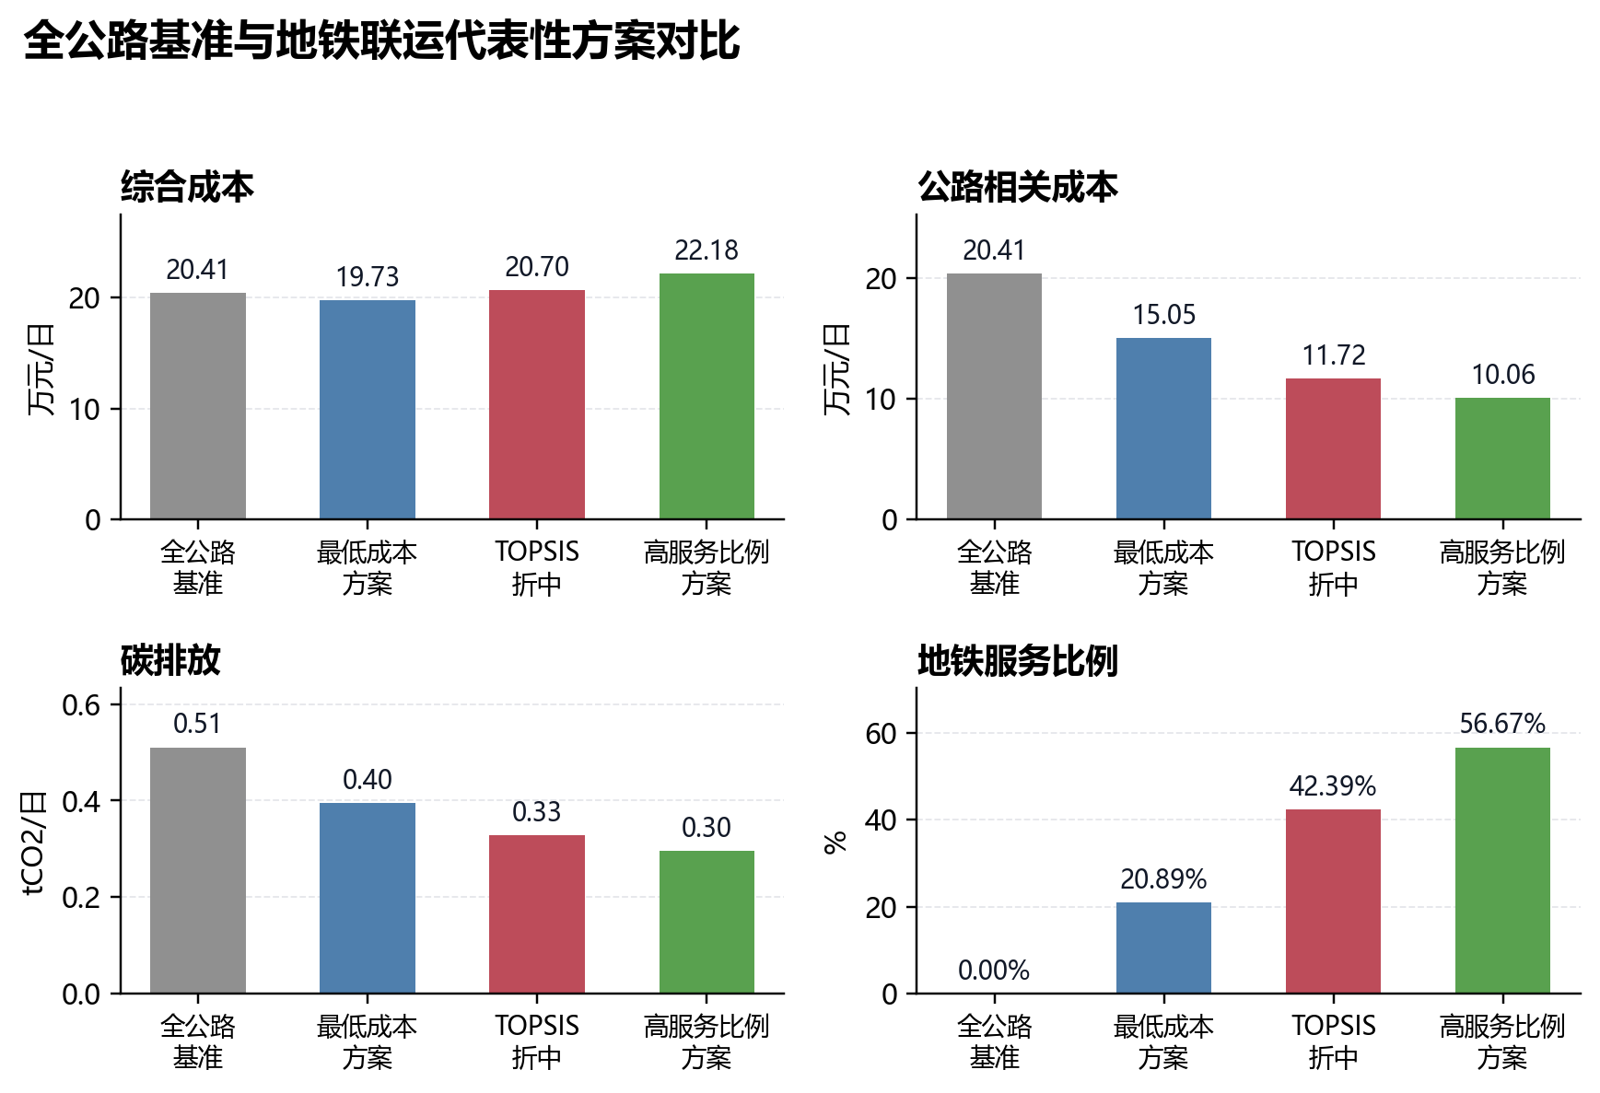
图 5-11 全公路基准与地铁联运代表性方案对比
具体来看，最低成本方案在综合成本上较全公路基准降低 3.36%，同时使碳排放下降 22.56%；TOPSIS 折中方案虽然综合成本上升 1.41%，但公路相关成本下降 42.57%，碳排放下降 35.85%；高服务比例方案的综合成本增幅达到 8.66%，但其公路相关成本和碳排放降幅分别达到 50.70% 和 42.04%。这表明，地铁物流的价值并不主要体现为单一综合成本最小化，而是通过将部分道路直送需求转移至地铁联运体系，换取道路负荷缓解和低碳绩效改善。

5.4.2 消融实验与机制贡献分析
为检验 Q-learning 动作调节、VNS 局部精修与安全回滚机制对求解质量的贡献，本文在相同算例、相同种群规模和相同迭代次数下设置 NSGA-II、Q-learning-only、VNS-only 与 QVNS-NSGA-II 四组对照实验。各组均采用 10 次独立运行，评价指标包括 HV、IGD、Spacing、Spread、运行时间以及机制触发次数。需要说明的是，表 5-12 和表 5-13 为 10 次运行统计结果，其中 TOPSIS 成本和服务比例为运行均值，不对应表 5-8 中 HV 最大基准代表运行的单次具体方案。
表 5-12 消融实验核心性能指标
算法/基线 | 运行次数 | HV↑ | IGD↓ | Spacing↓ | Spread | 平均耗时（s）
NSGA-Ⅱ | 10 | 0.7376±0.0690 | 0.1727±0.0431 | 0.0190 | 1.5181±0.1082 | 68.80
Q-learning-only | 10 | 0.7555±0.1149 | 0.1646±0.0641 | 0.0029 | 1.5857±0.0799 | 79.94
VNS-only | 10 | 0.7841±0.0869 | 0.1433±0.0515 | 0.0015 | 1.5983±0.0299 | 78.69
QVNS-NSGA-Ⅱ | 10 | 0.7862±0.1324 | 0.1459±0.0836 | 0.0006 | 1.5964±0.1083 | 82.99
表 5-13 消融实验目标端与机制诊断指标
算法/基线 | 唯一解均值 | 最低成本（元/日） | 最高服务比例 | TOPSIS成本（元/日） | TOPSIS服务比例 | VNS触发 | Safeguard回滚
NSGA-Ⅱ | 14.8 | 199,255.94 | 44.91% | 209,261.11 | 33.57% | 0.00 | 0.00
Q-learning-only | 15.9 | 198,356.85 | 44.21% | 207,435.10 | 32.01% | 0.00 | 3.00
VNS-only | 16.6 | 198,714.09 | 46.53% | 209,730.50 | 35.76% | 7.30 | 0.00
QVNS-NSGA-Ⅱ | 15.9 | 198,108.44 | 45.07% | 208,922.46 | 34.64% | 7.10 | 2.60
消融结果表明，VNS-only 相较 NSGA-II 将平均 HV 从 0.7376 提升至 0.7841，并将 IGD 从 0.1727 降至 0.1433，说明变量邻域精修对当前离散选址问题的前沿质量和服务端探索能力贡献较直接。QVNS-NSGA-II 获得最高平均 HV（0.7862）和最低 Spacing（0.0006），平均 IGD（0.1459）与 VNS-only 接近，但平均耗时高于 NSGA-II。由此可见，完整算法的优势主要体现为前沿覆盖、分布均匀性和搜索稳定性的综合改善，而不是所有单项指标同时最优。
消融实验侧重解释 Q-learning、VNS 与安全回滚机制在完整算法中的边际贡献；为进一步检验完整算法相对于典型多目标优化方法的整体表现，本文设置 NSGA-II、MOPSO、SPEA2 与 QVNS-NSGA-II 的横向对比实验。各算法在相同算例、目标函数、约束处理口径和运行次数下进行比较，评价指标包括 Pareto 前沿分布、收敛过程、HV、IGD、运行时间和多次运行稳定性等。
5.4.3 典型多目标算法对比
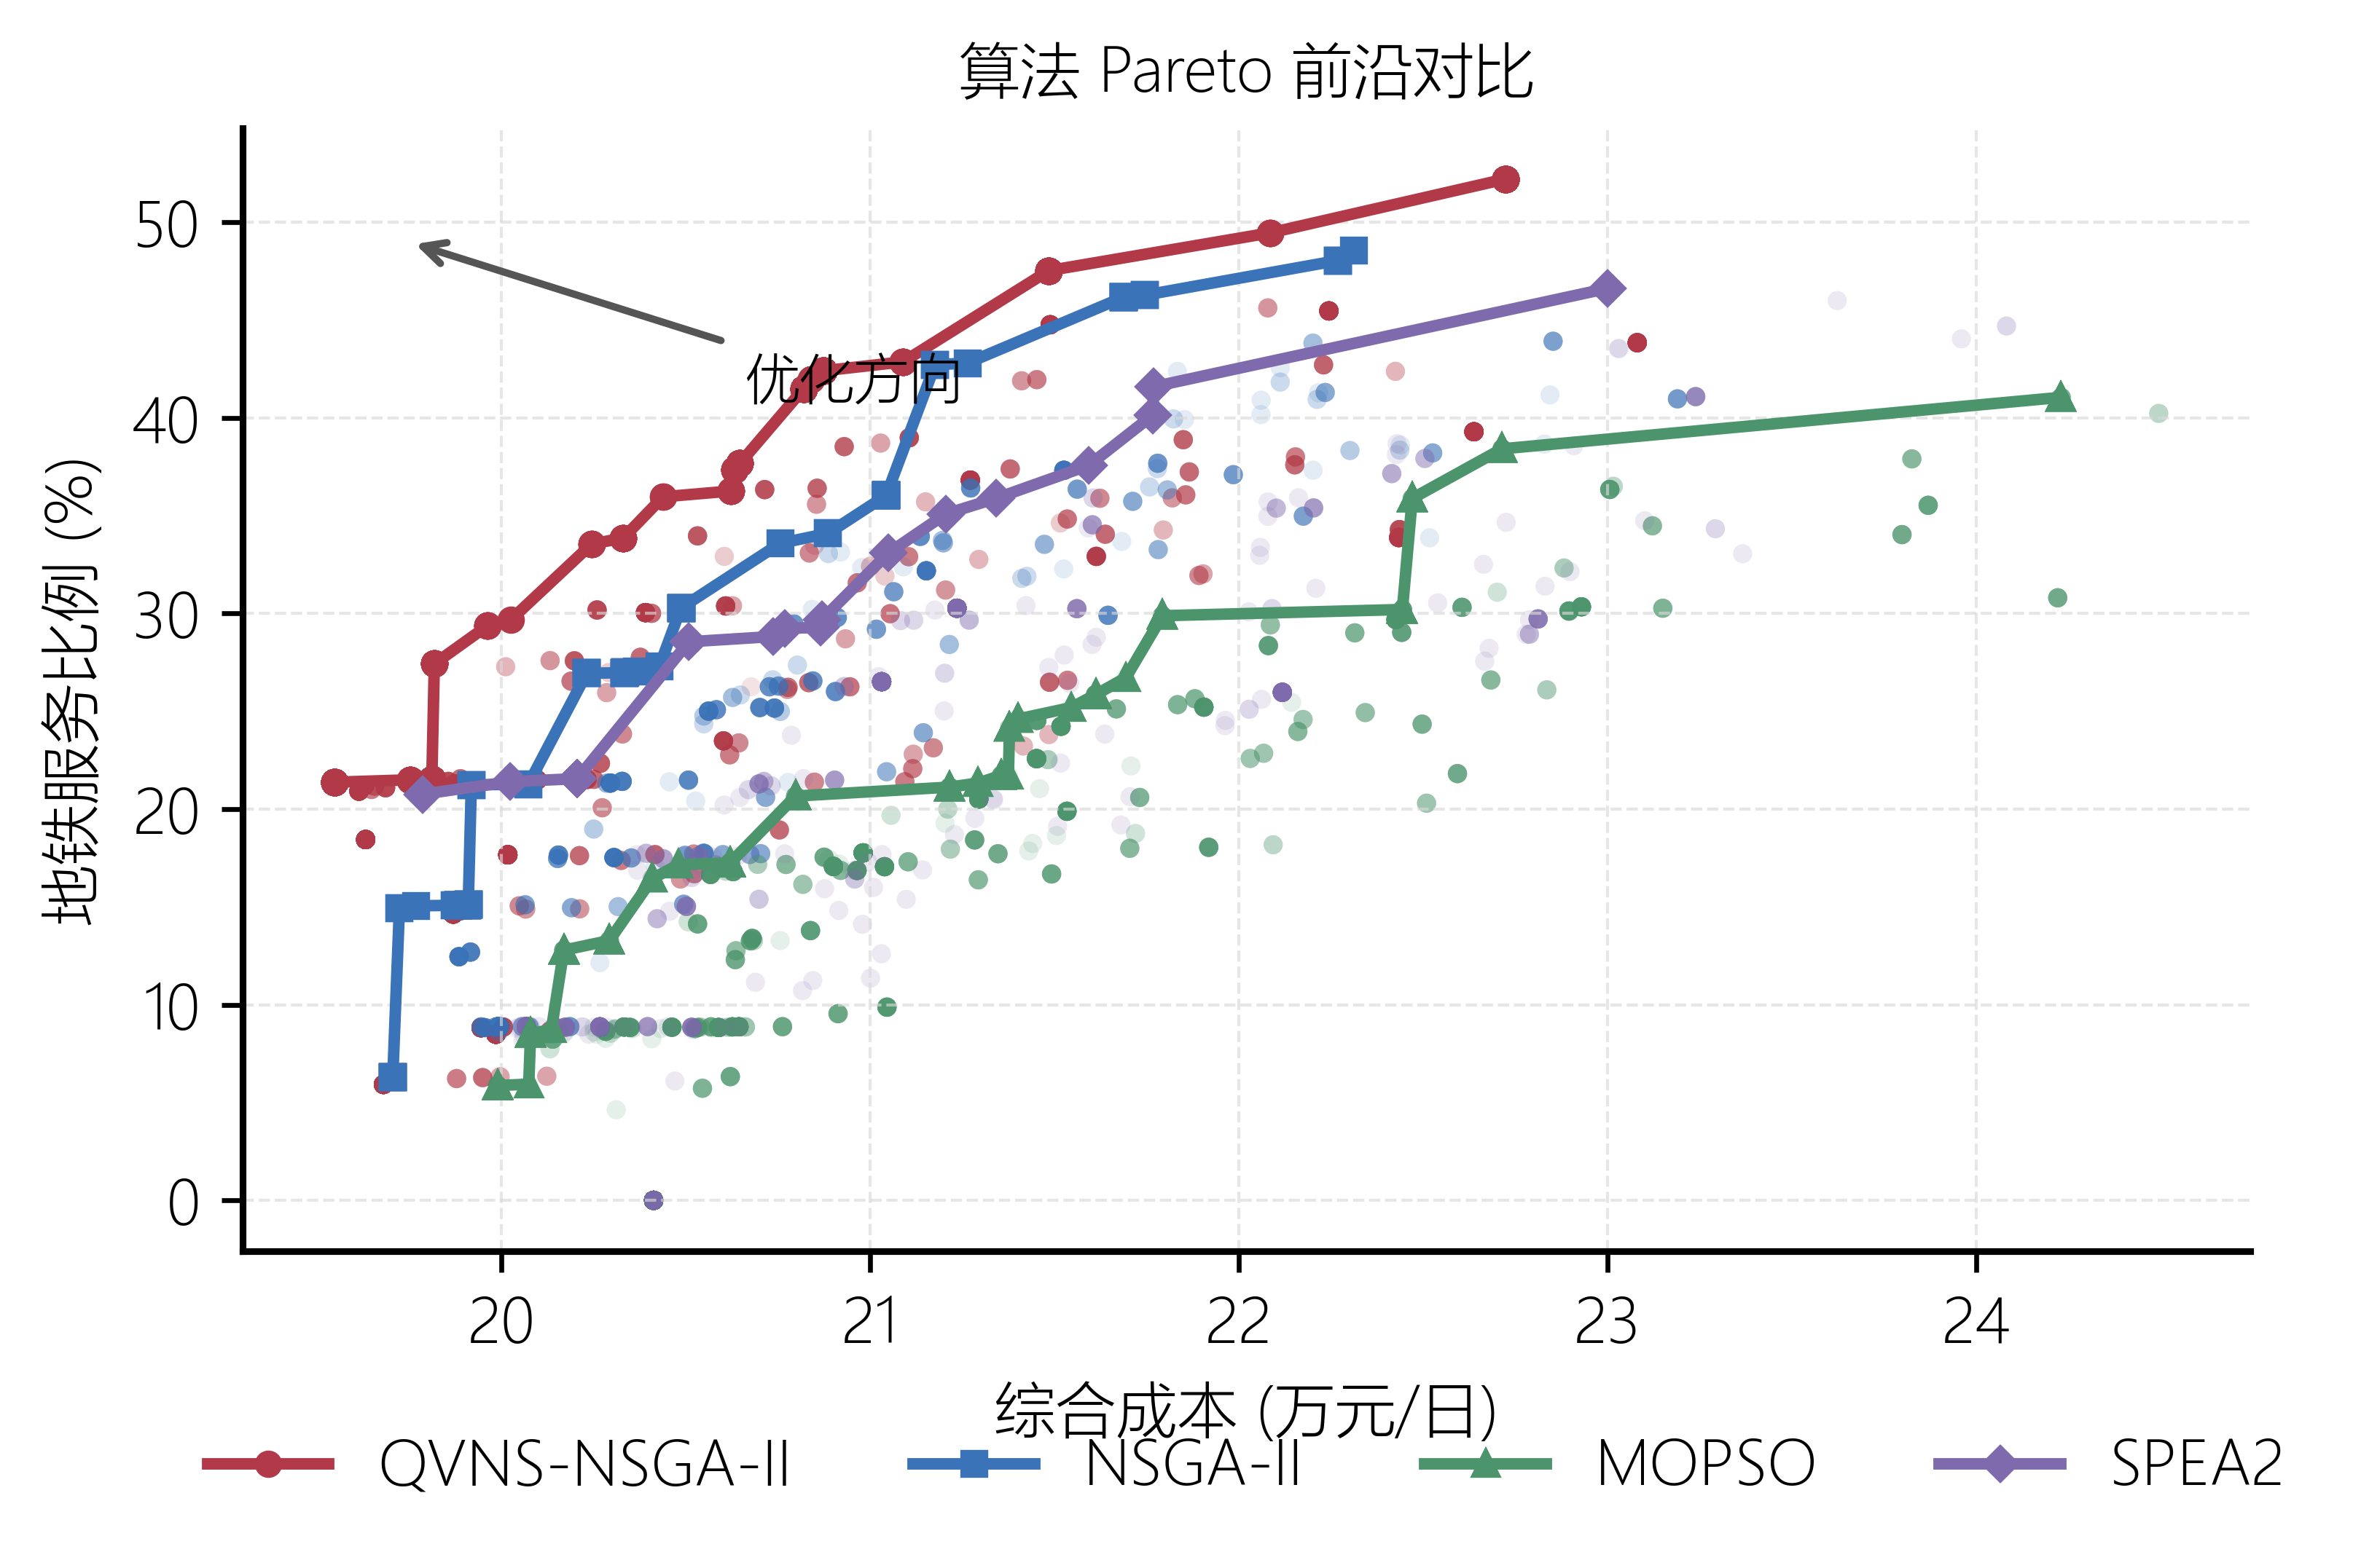
图 5-12 典型多目标优化算法 Pareto 前沿对比
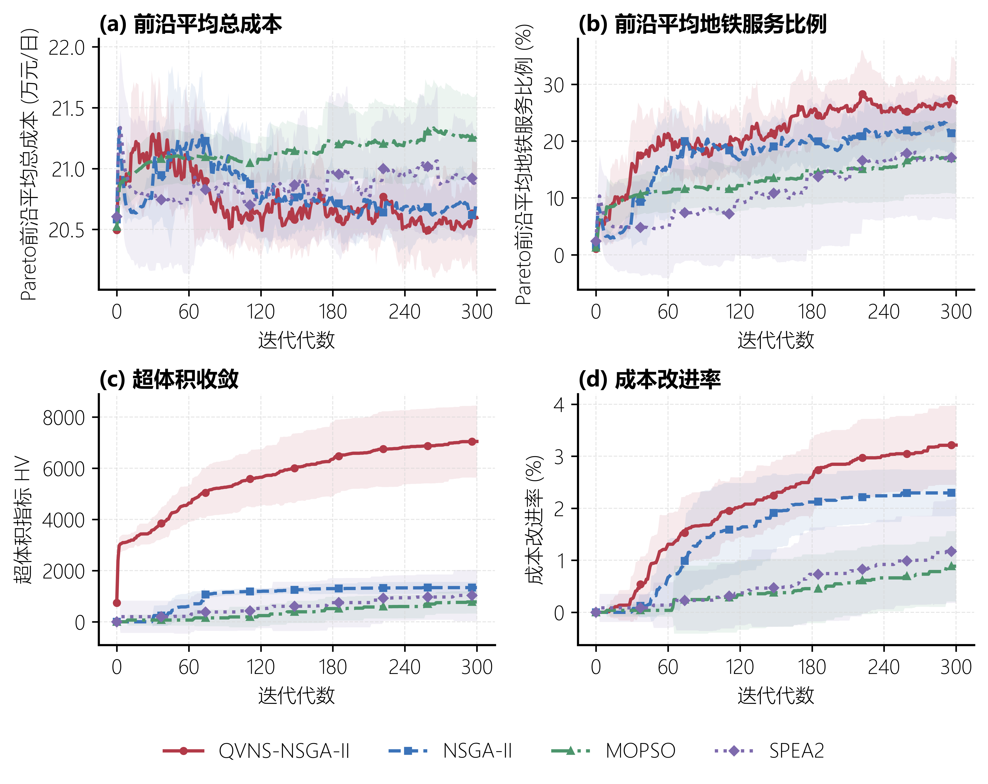
图 5-13 四种算法收敛过程对比
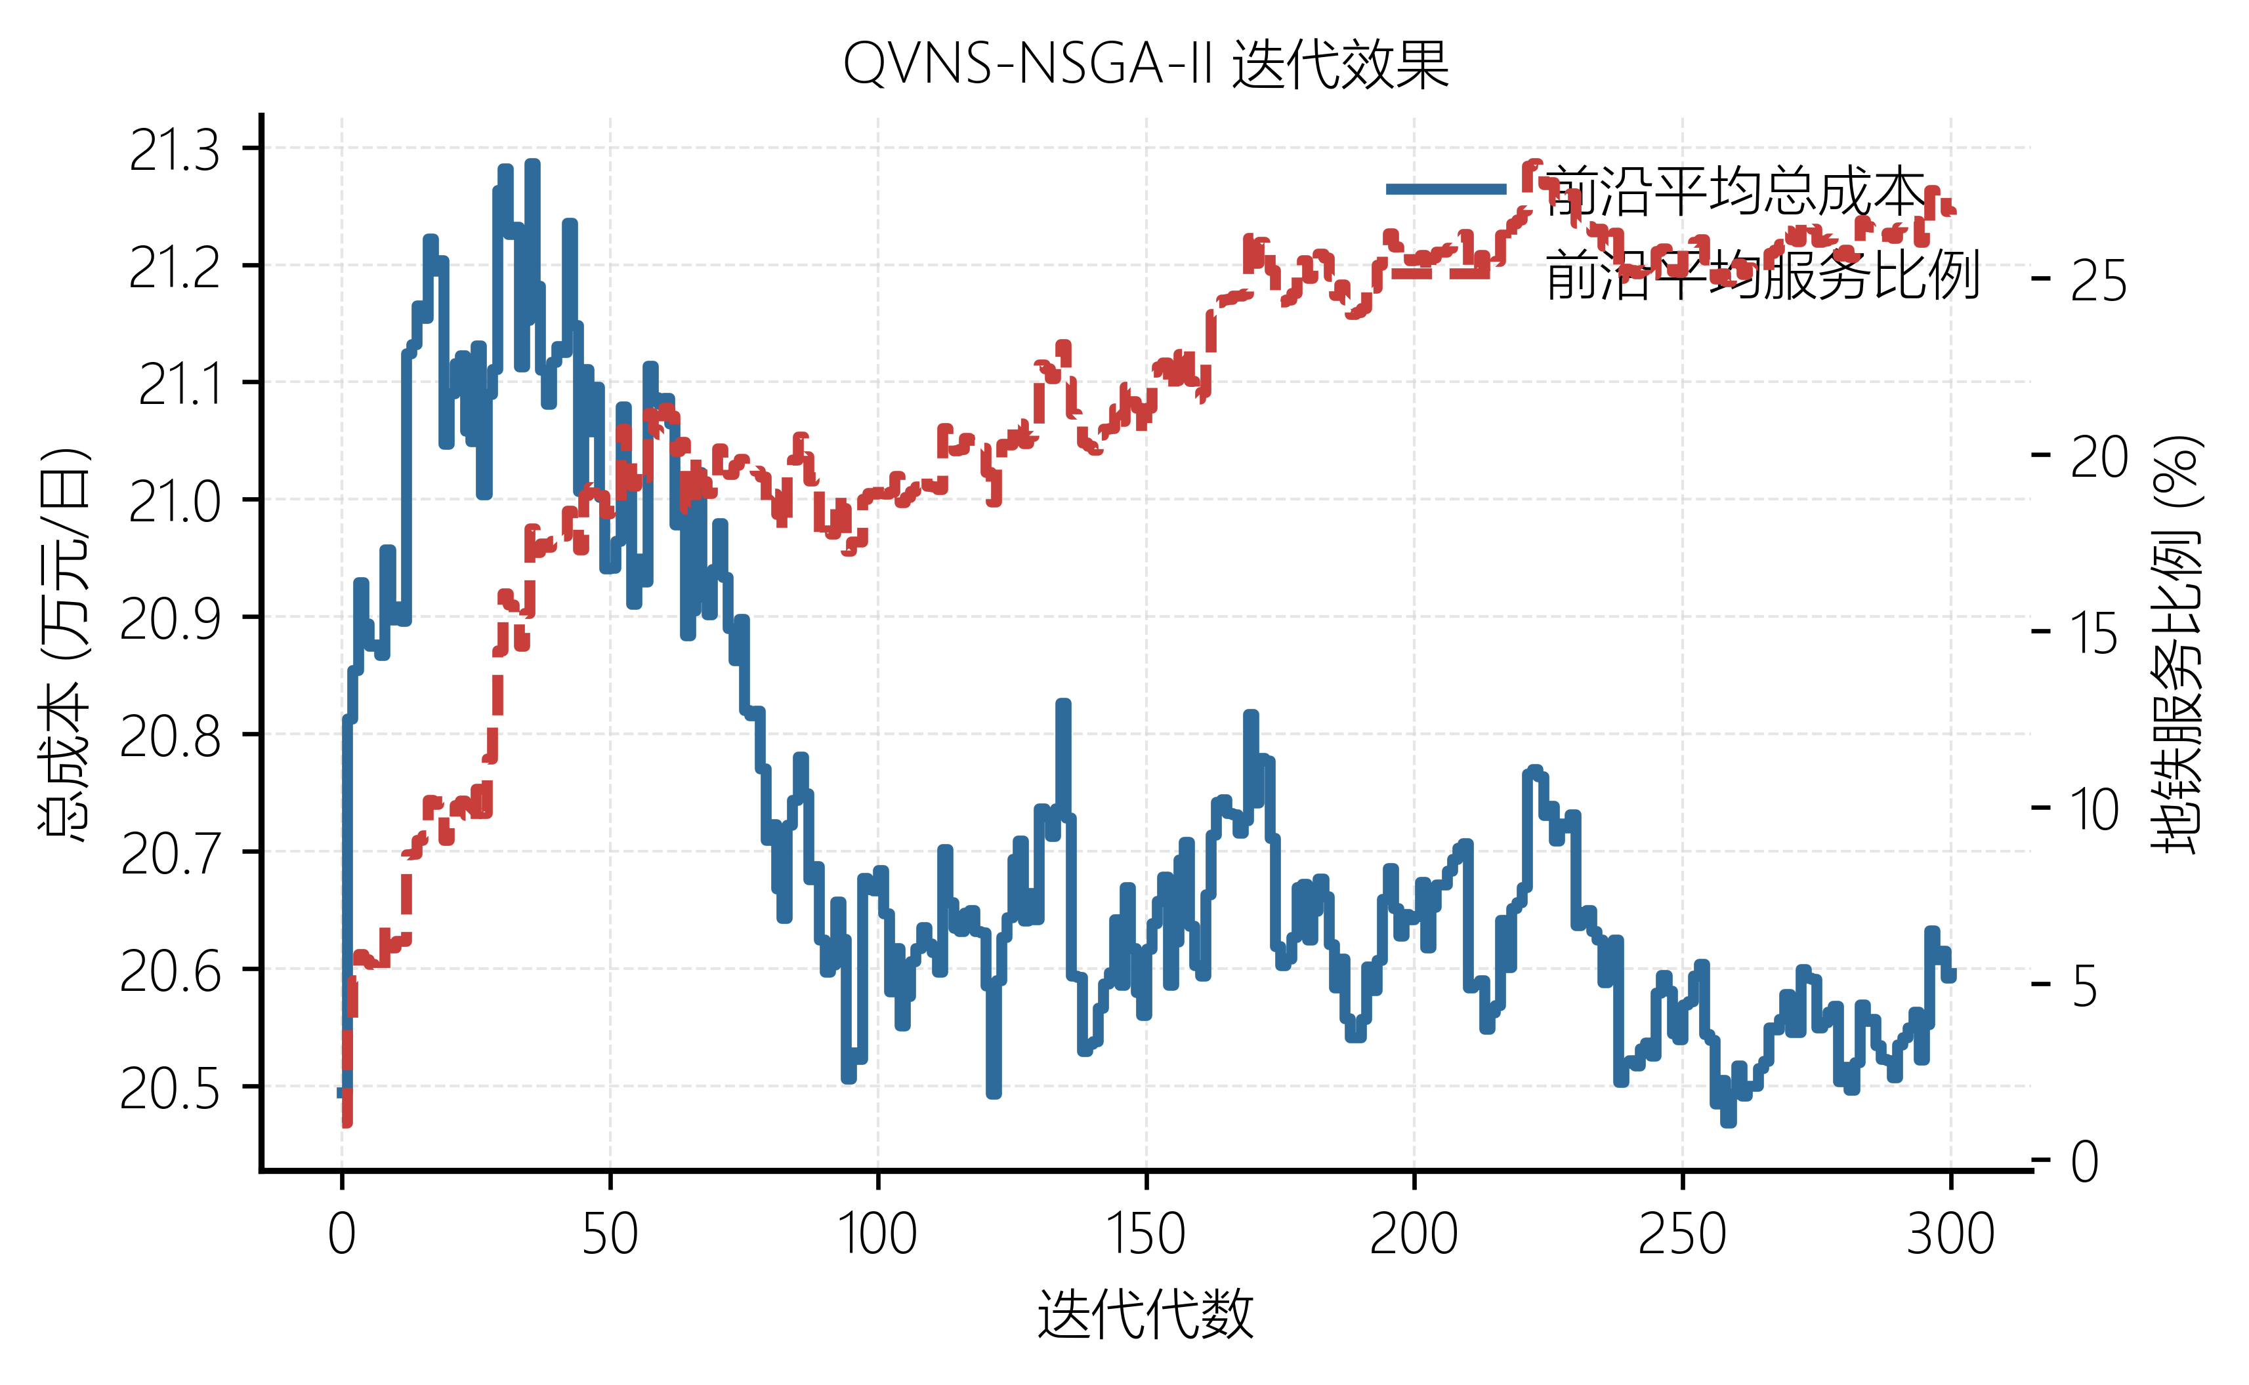
图 5-14 QVNS-NSGA-II 迭代效果
图 5-15 四种算法性能指标对比
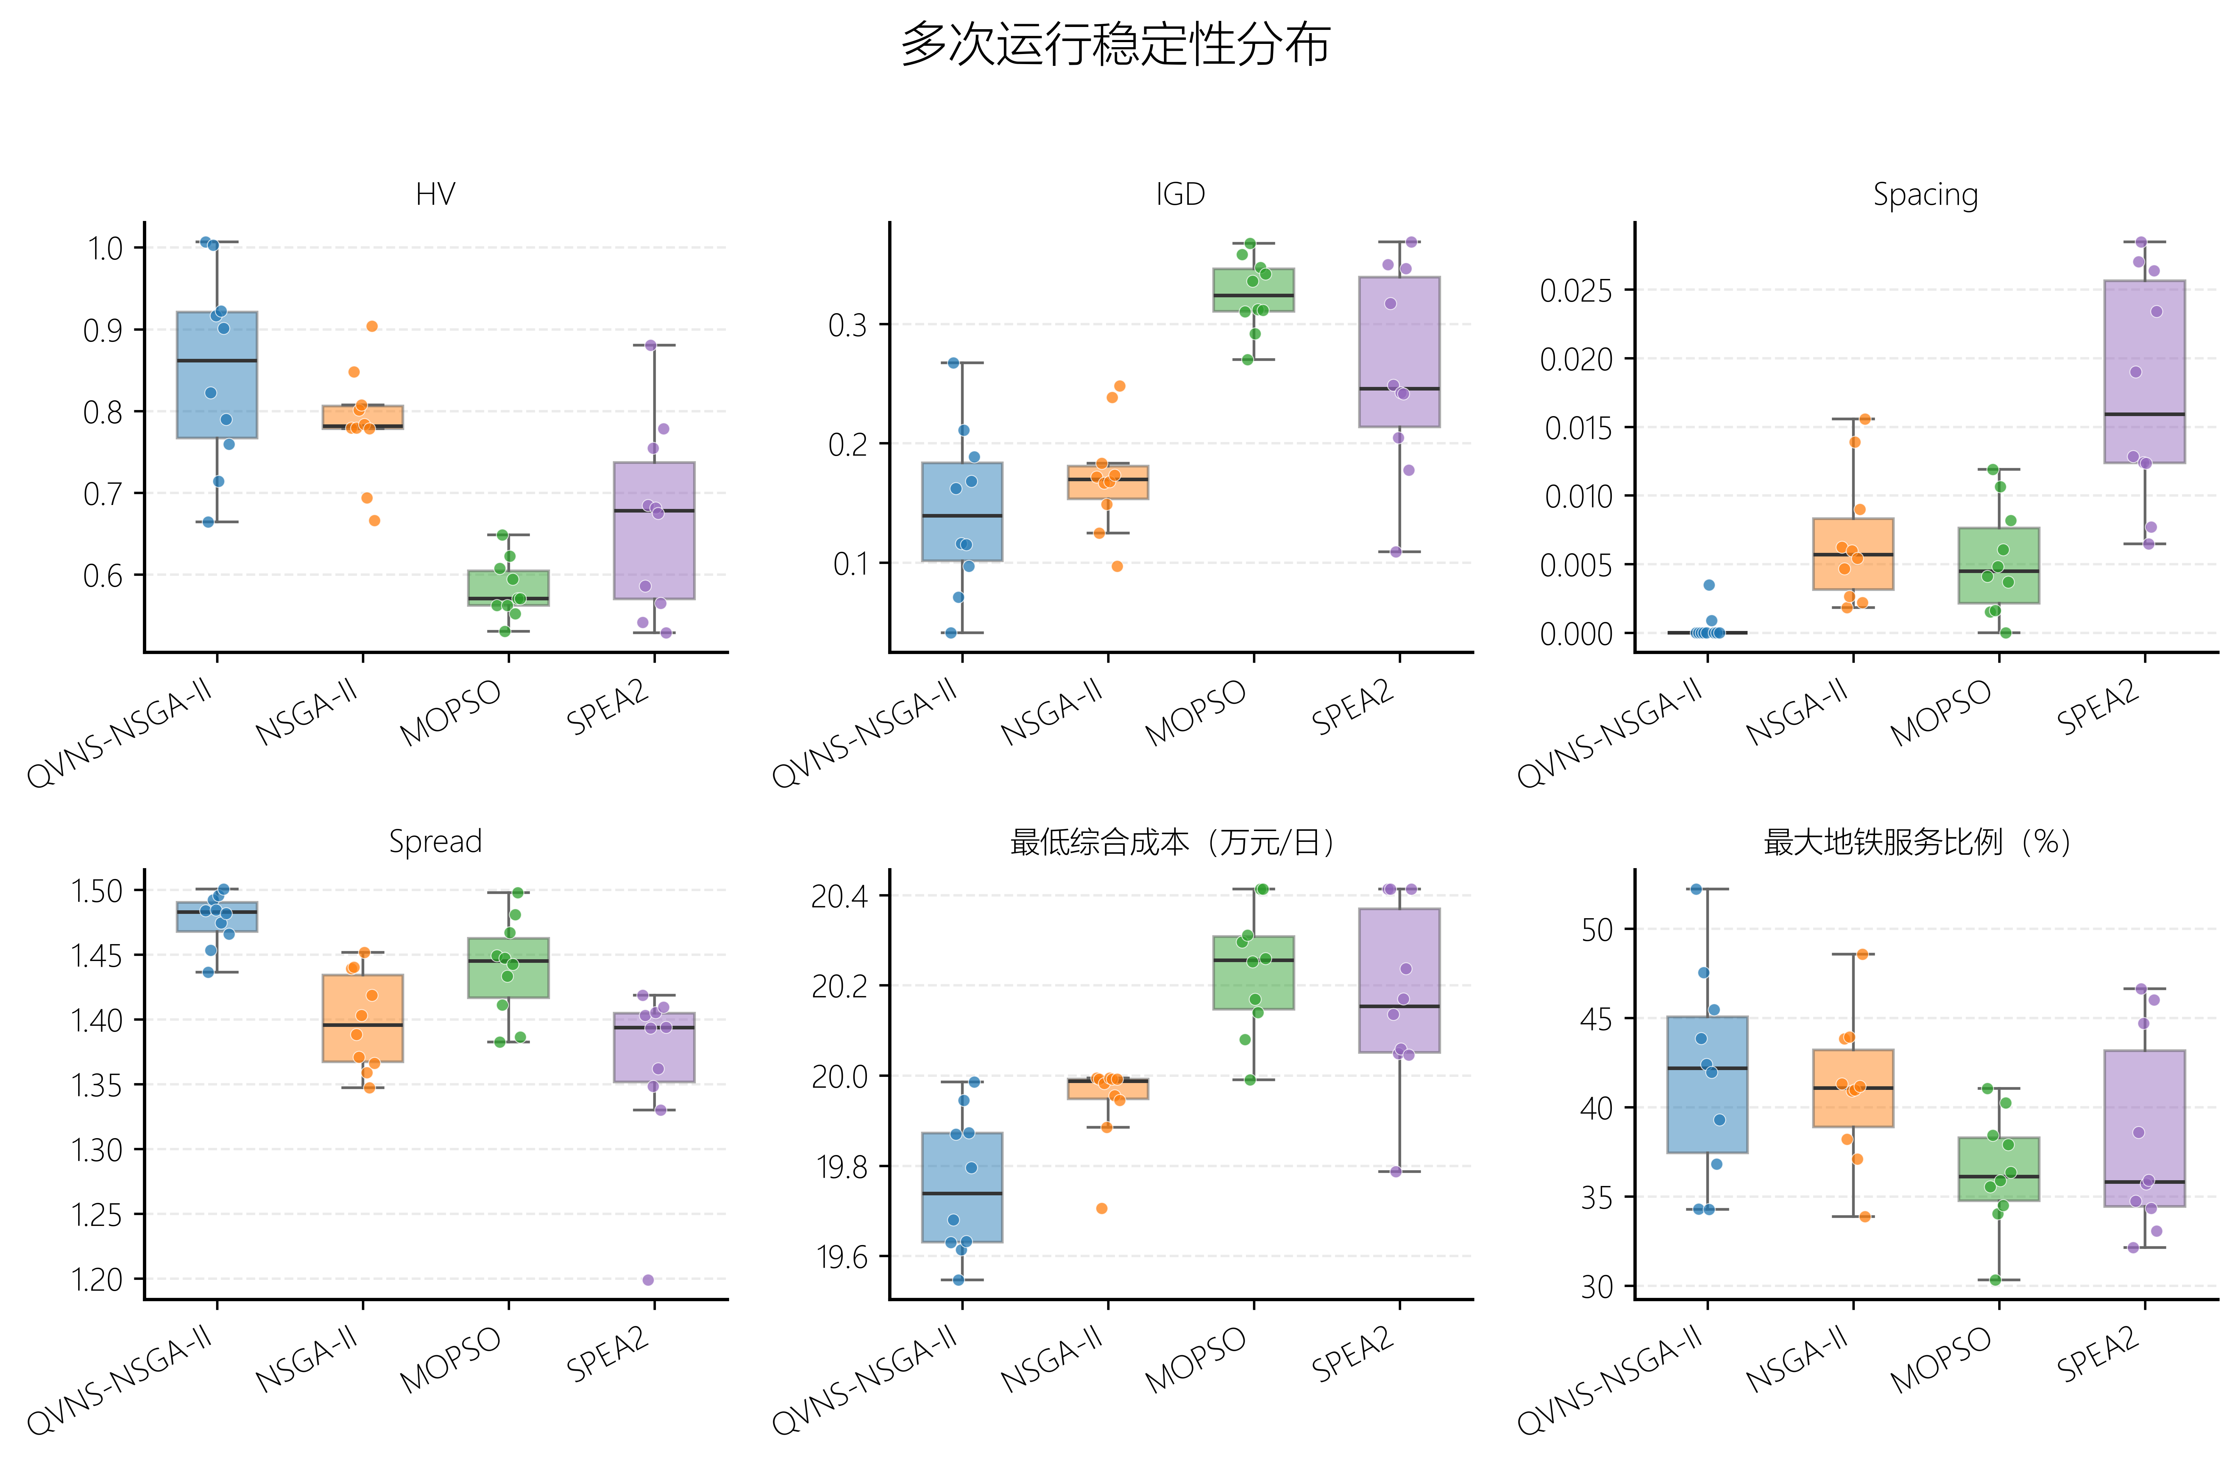
图 5-16 多次运行稳定性分布
算法对比结果表明，QVNS-NSGA-II 在 Pareto 前沿覆盖、收敛质量和多次运行稳定性方面表现较为均衡，能够在可接受计算时间内获得质量较高、分布较稳定的非支配解集。与 NSGA-II、MOPSO 和 SPEA2 等典型多目标优化算法相比，QVNS-NSGA-II 更好地结合了全局搜索、局部邻域改进和非支配解维护。需要指出的是，典型算法对比关注完整算法的整体性能，5.4.2 的消融实验则关注算法内部机制的贡献，两者评价目的不同。

5.4.4 参数情景敏感性分析
为增强参数扰动下的空间机理解释，本文在种群规模 100、最大迭代次数 300、10 次独立运行的统一参数设置下，将参数情景敏感性分析进一步拆分为需求规模、服务半径和物流货源比例三类情景。每个独立情景均运行 10 次，并选取 HV 最大的运行作为该情景的代表运行；因此表 5-14 与表 5-8 同属于代表运行口径，而不同于表 5-12 和表 5-13 的均值统计口径。 上述敏感性分析对应第四章中需求规模、末端服务半径和货源分摊比例等情景设定参数，用于检验模型结论在关键外生参数变化下的稳健性。
表 5-14 QVNS-NSGA-II 敏感性分析代表性折中解汇总
情景类型 | 情景 | 运行次数 | 代表 HV | 综合成本（元/日） | 地铁服务比例（%） | 启用站点
需求规模 | 低需求 | 10 | 0.9585 | 177,740.34 | 31.19% | 省体育馆；太平园；桐梓林
需求规模 | 基准 | 10 | 0.9462 | 207,005.43 | 42.39% | 火车南站；高升桥；省体育馆；太平园
需求规模 | 高需求 | 10 | 0.8630 | 230,976.42 | 38.38% | 火车南站；高升桥；省体育馆；太平园
服务半径 | 3 km | 10 | 0.9373 | 209,238.75 | 33.01% | 高升桥；省体育馆；太平园；桐梓林
服务半径 | 4 km | 10 | 0.9462 | 207,005.43 | 42.39% | 火车南站；高升桥；省体育馆；太平园
服务半径 | 5 km | 10 | 0.9227 | 199,057.23 | 33.62% | 孵化园；倪家桥；太平园
货源比例 | 5:5 | 10 | 1.0487 | 280,718.69 | 55.41% | 神仙树；高升桥；省体育馆；孵化园；太平园；桐梓林
货源比例 | 6:4 | 10 | 1.0298 | 259,245.79 | 48.57% | 火车南站；高升桥；省体育馆；太平园；金融城
货源比例 | 7:3 | 10 | 0.8662 | 231,396.33 | 38.81% | 神仙树；高升桥；省体育馆；太平园
货源比例 | 8:2 | 10 | 0.9462 | 207,005.43 | 42.39% | 火车南站；高升桥；省体育馆；太平园
货源比例 | 9:1 | 10 | 0.8939 | 178,008.61 | 30.63% | 火车南站；太平园；衣冠庙
注：表中 HV 为基于对应情景目标空间参考点计算的超体积指标，未进行跨情景归一化处理，因此不同情景 HV 主要用于情景内代表运行筛选，不直接用于跨情景优劣比较。

5.4.4.1 需求规模变化下的布局结果分析
需求规模变化主要体现为系统总量约束对成本和布局稳定性的影响。低需求、基准和高需求情景的折中解成本分别为 177,740.34、207,005.43 和 230,976.42 元/日，随需求强度提高呈递增趋势。空间布局上，低需求情景启用 3 个站点（省体育馆；太平园；桐梓林），而基准与高需求情景均启用 4 个站点（火车南站；高升桥；省体育馆；太平园），说明火车南站—高升桥—省体育馆—太平园组合在中高需求下具有较强的结构稳定性。值得注意的是，高需求情景的地铁服务比例为 38.38%，低于基准情景的 42.39%，表明当需求总量增加后，部分边缘需求仍需由公路直送承担，地铁联运能力提升并非简单随需求规模线性增加。
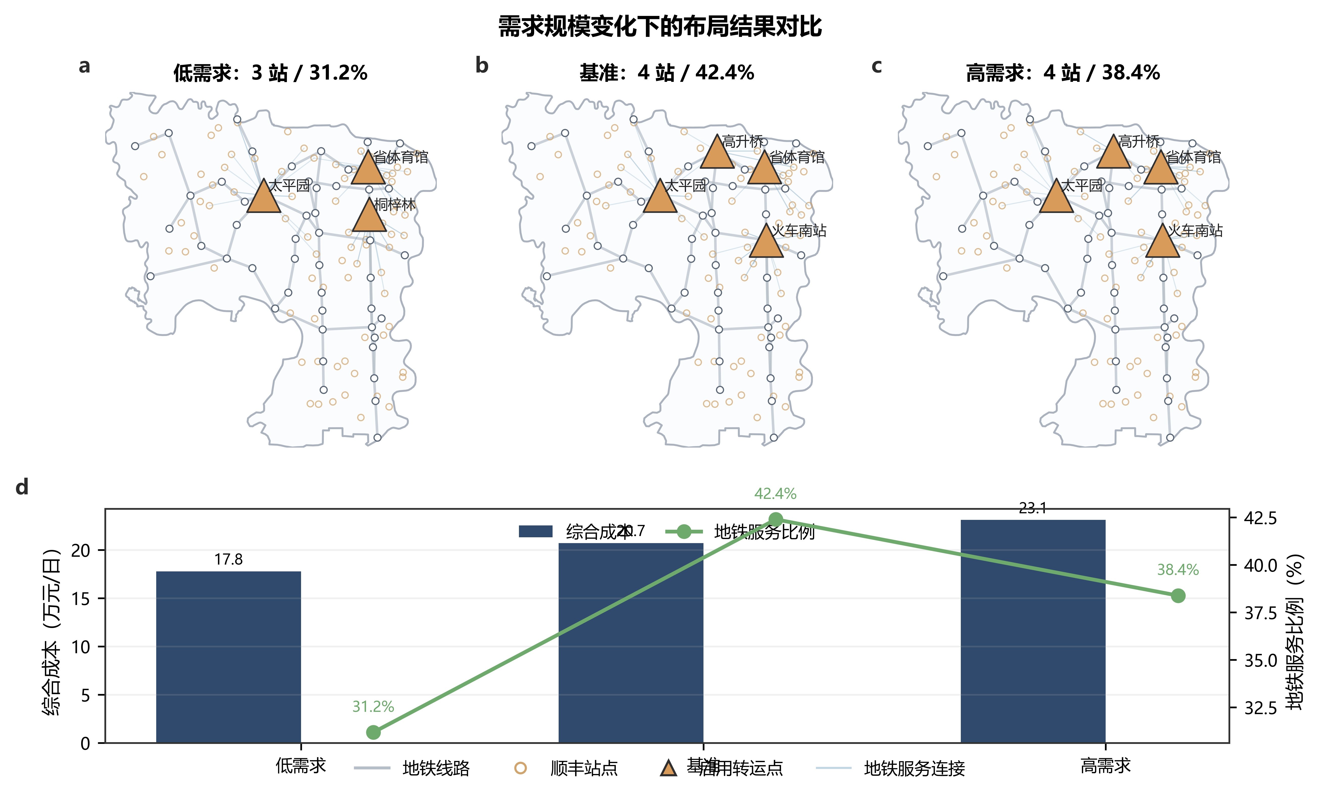
图 5-17 需求规模变化下的布局结果与成本—服务响应

5.4.4.2 服务半径变化下的布局结果分析
服务半径变化直接改变末端需求点可被候选转运点吸收的空间范围。3 km、4 km 和 5 km 情景下，折中解成本分别为 209,238.75、207,005.43 和 199,057.23 元/日；其中 4 km 基准情景与主方案完全一致，服务比例达到 42.39%。当半径收缩至 3 km 时，模型保留桐梓林以弥补南部覆盖不足，但服务比例降至 33.01%；当半径放宽至 5 km 时，模型减少为 3 个启用站点（孵化园；倪家桥；太平园），成本降至 199,057.23 元/日，但服务比例仅为 33.62%。这说明服务半径扩张会提高空间可达性，却也可能诱导模型选择更少站点，从而降低联运覆盖强度。
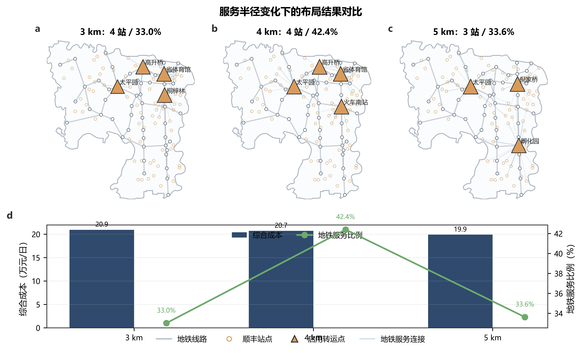
图 5-18 服务半径变化下的布局结果与成本—服务响应

5.4.4.3 物流货源比例变化下的布局结果分析
物流货源比例变化对布局结果的扰动最为明显，反映了上游货源空间结构对联运组织强度的外生影响。当货源比例由 5:5 调整至 9:1 时，折中解成本由 280,718.69 元/日降至 178,008.61 元/日，地铁服务比例由 55.41% 降至 30.63%。5:5 与 6:4 情景分别启用 6 和 5 个站点，空间上向神仙树、孵化园、金融城等南部与高新区方向扩展；而 9:1 情景仅启用 3 个站点（火车南站；太平园；衣冠庙），更强调低成本路径。由此可见，货源比例不仅改变成本规模，更会改变启用站点的空间重心，是影响地铁物流联运强度和末端接驳组织方式的关键参数。
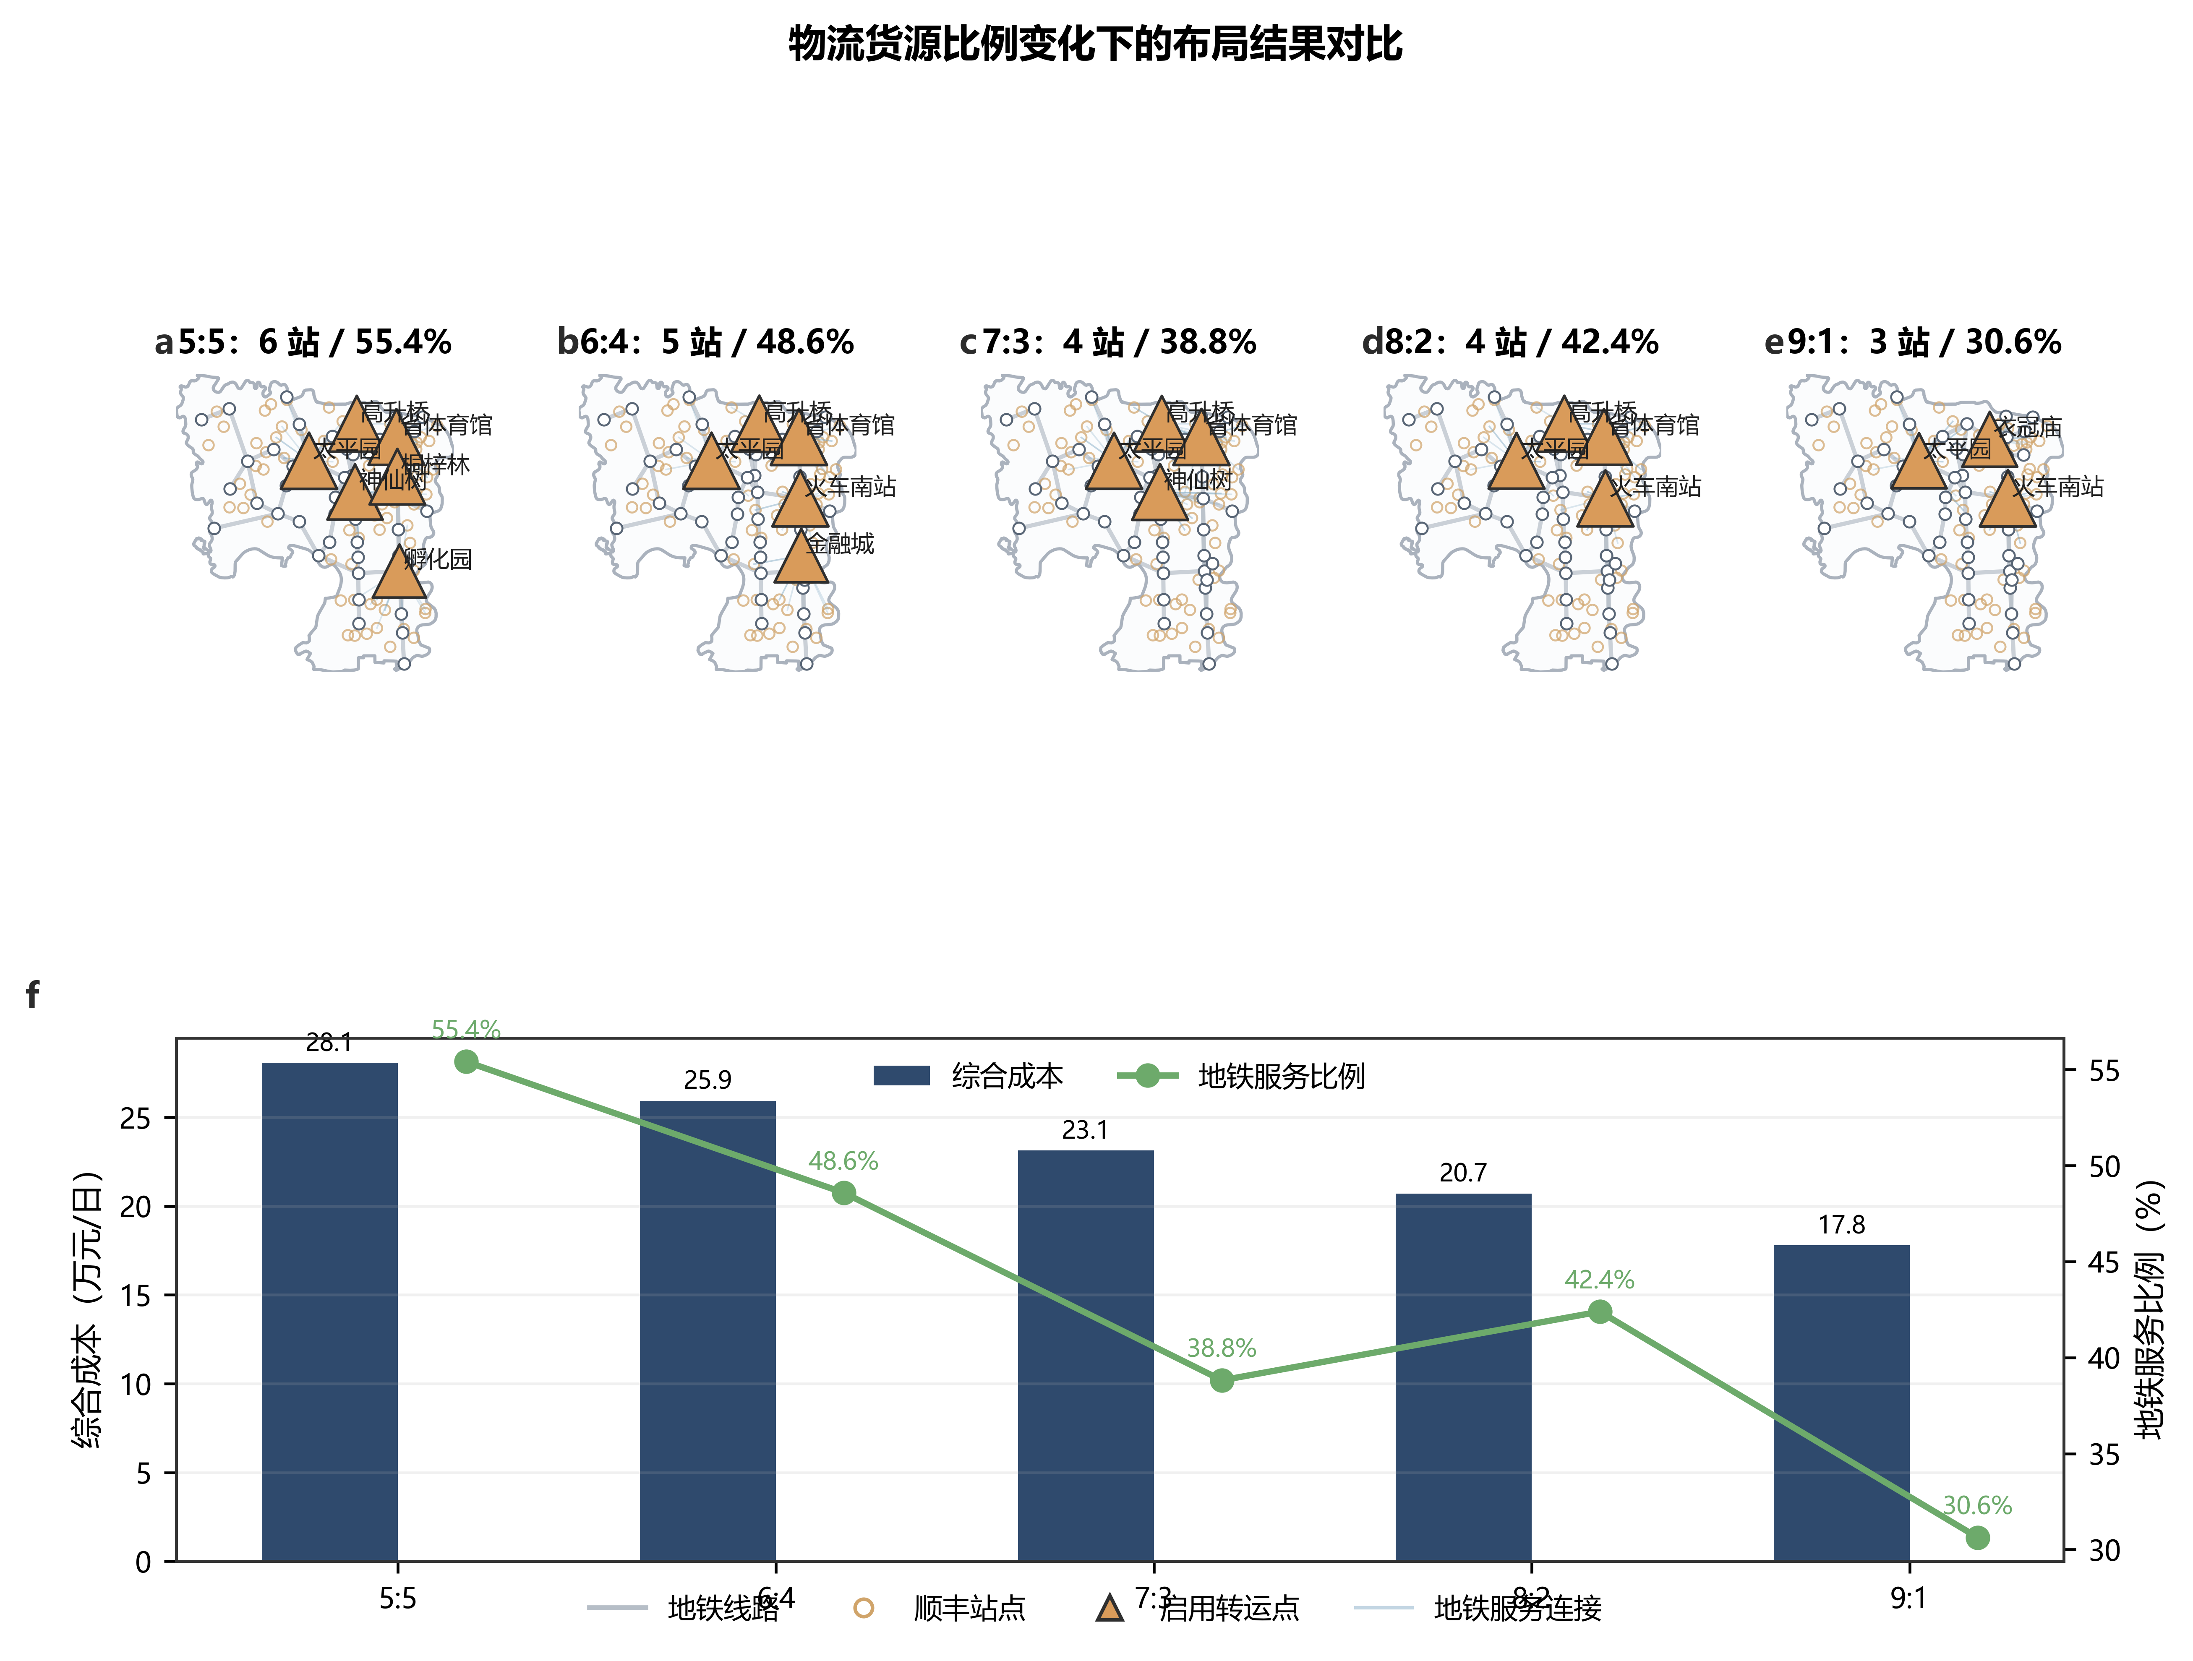
图 5-19 物流货源比例变化下的布局结果与成本—服务响应

5.5 本章小结
本章以成都市武侯区为案例，基于 51 个地铁站点、78 个顺丰末端需求点及人口栅格数据，构建了“候选转运点识别—双目标布局优化—结果评价与敏感性检验”的实证分析框架。第一阶段采用改进 CRITIC-TOPSIS 方法从网络结构和站域需求潜力两个维度筛选出 17 个候选转运点；第二阶段构建以综合成本最小化和地铁服务比例最大化为目标的选址—分配模型，并采用 QVNS-NSGA-II 算法进行求解。
结果表明，武侯区地铁物流布局存在明显的成本—服务权衡关系。基准情景下，TOPSIS 折中方案启用火车南站、高升桥、省体育馆和太平园 4 个转运点，综合成本为 207,005.43 元/日，地铁服务比例为 42.39%。与全公路基准相比，该方案虽然综合成本小幅上升，但能够明显降低公路相关成本和碳排放，说明地铁联运的主要价值在于缓解道路运输压力和改善低碳绩效。消融实验与典型算法对比表明，QVNS-NSGA-II 在前沿覆盖、分布均匀性和搜索稳定性方面具有综合优势，但需要付出一定运行时间代价；Q-learning、VNS 与 安全回滚机制 机制分别承担动作调节、局部精修和退化抑制作用。
敏感性分析进一步表明，需求规模、服务半径和货源比例均会影响启用站点组合及成本—服务关系。其中，火车南站、太平园、省体育馆和高升桥在多个情景下表现出较高的布局稳定性，可作为武侯区地铁物流转运体系的优先布局节点。后续研究仍需结合真实快递收派件量、车站可用空间及运营时段约束，对需求测算和运营组织方案进行进一步校准。

